报到和住宿地点交通指引
一、会议住宿
1.报到时间：11月10日（周五）10：00——22：00
2.报到及住宿：广州华钜君悦酒店
3.酒店地址：广东省广州市花都区迎宾大道177号
二、交通指南（报到地点广州华钜君悦酒店一楼）
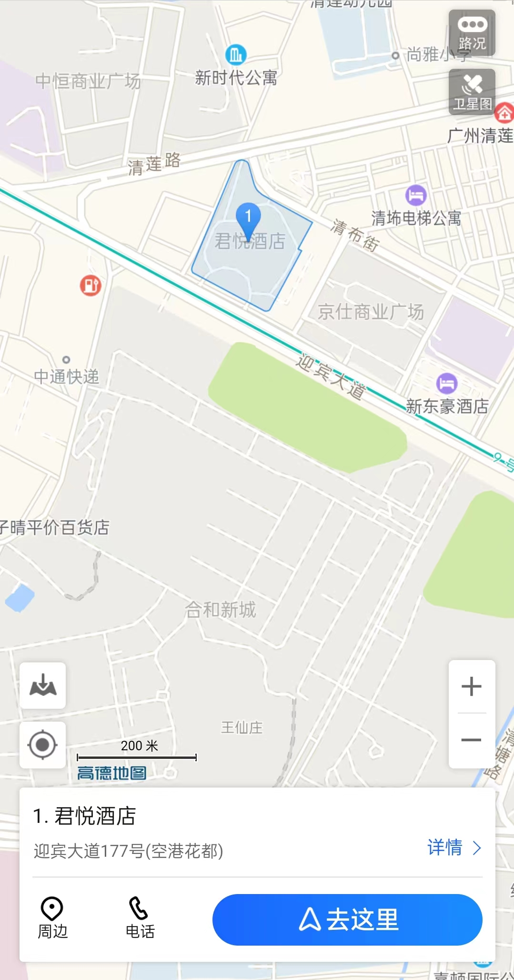
1．高铁线路：广州南站—广州华钜君悦酒店
（1）打车到酒店(用时1小时15分钟)，51公里，160元左右。
（2）公共交通（用时1小时42分钟）：地铁2号线（23站）到嘉禾望岗站，换乘地铁3号线北延段（3站）到高增站，换乘地铁9号线（2站）到清布站C出口，步行约560米到达酒店。
2．飞机线路：广州白云机场—广州华钜君悦酒店
（1）打车到酒店（用时15分钟），8.5公里，30元左右。
（2）公共交通（用时35分钟）：地铁3号线北延段（2站）到高增站，换乘地铁9号线（2站）到清布站C出口，步行约560米到达酒店。
（3）酒店免费接送机服务：提前三个小时预约接送，电话：13672493044。通常一小时一趟车。
三、会议地点
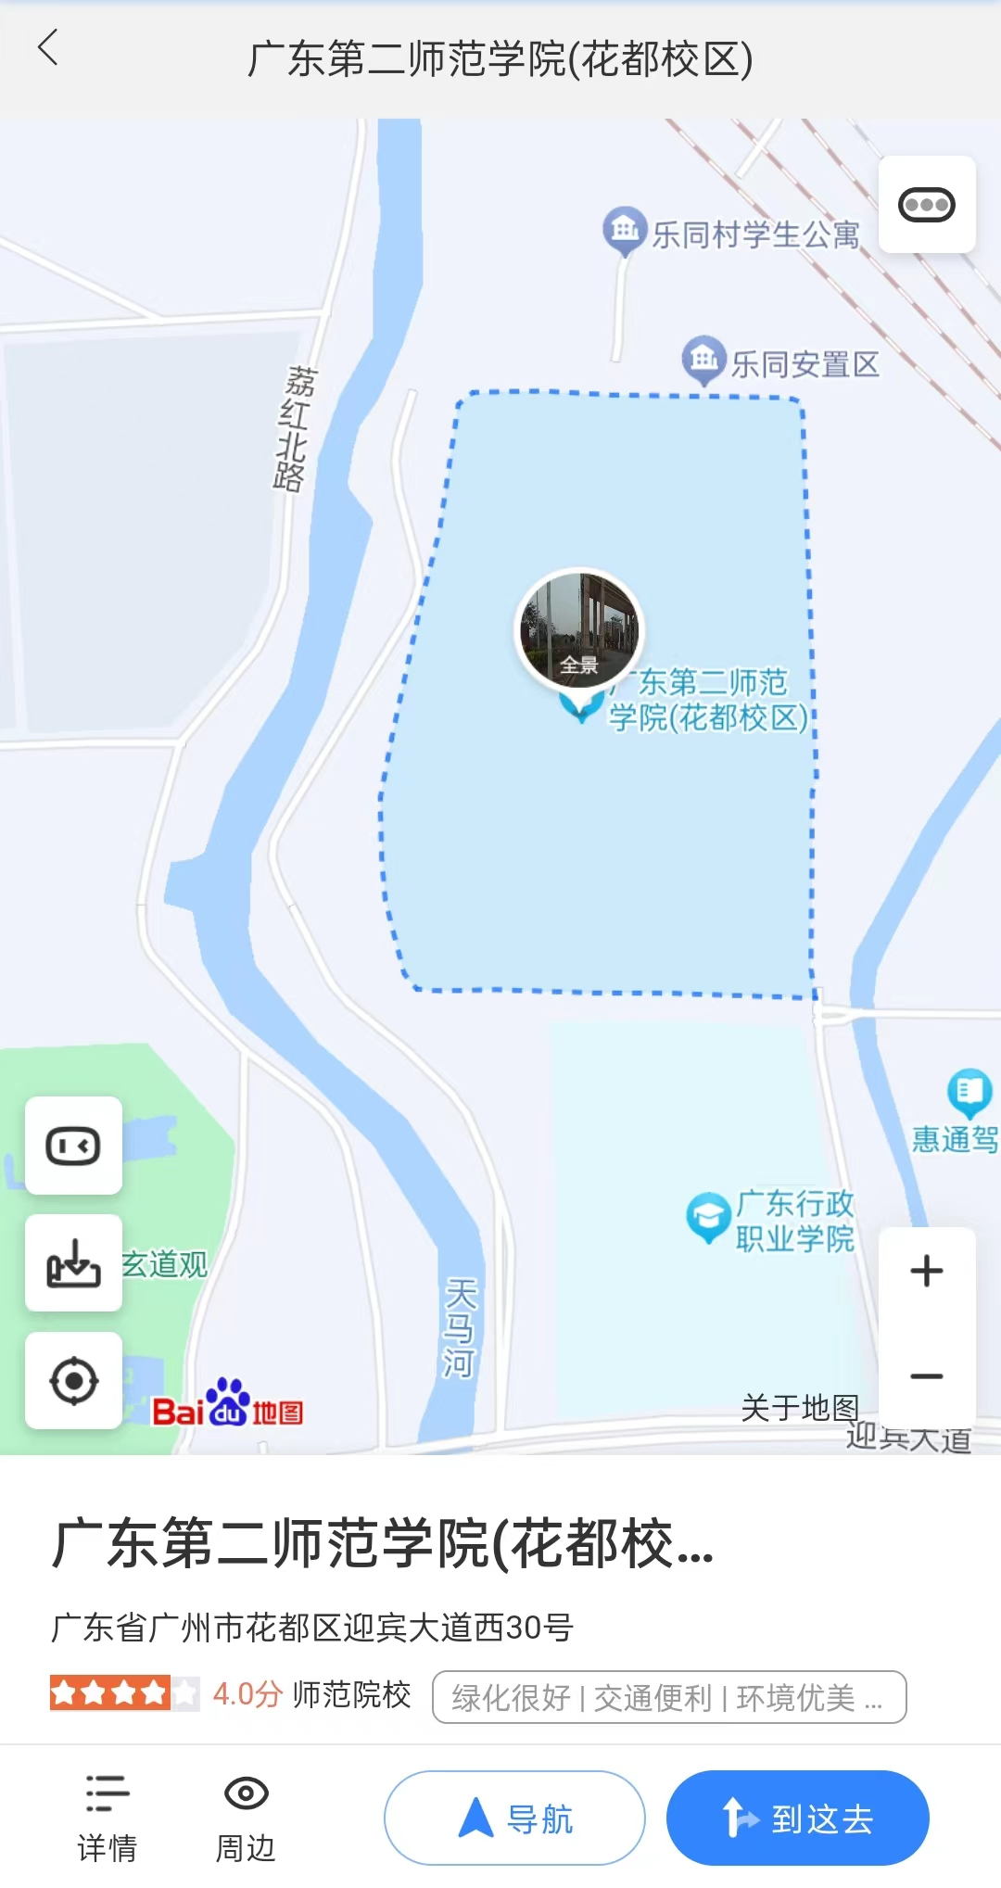
广东第二师范学院花都校区
四、交通指引服务微信群

